

METODICKÝ LIST PRO ZŠ
Pro zpracování vzdělávacích materiálů (VM)v rámci projektu EU peníze školám
Operační program Vzdělávání pro konkurenceschopnost

Projekt: Moderní výuka

Registrační číslo: CZ.1.07/1.4.00/21.3192

Číslo DUM: VY_32 _INOVACE_ 5.2.01

Jméno autora: Mgr. Jarmila Gécová

Datum, období kdy byl vytvořen: září 2011

Název práce: Úvod, F. Hrubín – Kráska a zvíře

Předmět, pro který je VM určen: Čj literatura

Ročník, pro který je VM určen 8.

Časová dotace: 1 h

Vzdělávací oblast, tematický okruh, téma:
Český jazyk a literatura
Setkání se starší českou literaturou
F. Hrubín – Kráska a zvíře

Metodický list, anotace- výstižný popis způsobu použití VM ve výuce:
Materiál je pracovním listem k literárním textům.

Pomůcky: portréty spisovatelů, Čítanka pro 8. ročník

Čítanka 8
VY_32_INOVACE_5.2.01
Pro 8. ročník Základní školy V Domcích

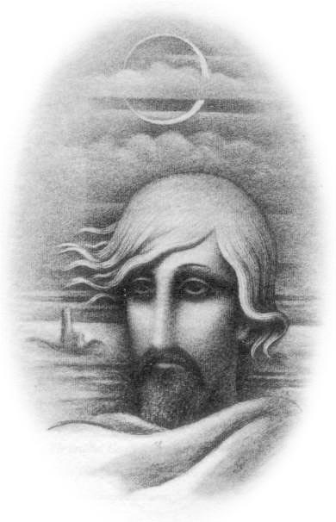

cs.wikimedia.commons.org/wiki/Karel_Hynek_Mácha. jpg
Setkáním se starší českou literaturou
VY_32_INOVACE_5.2.01

…………………………………………………………………………………………………………………..
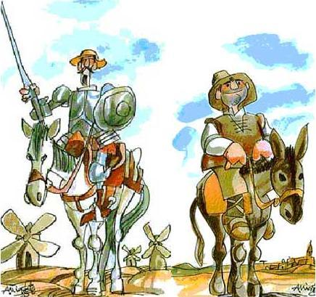
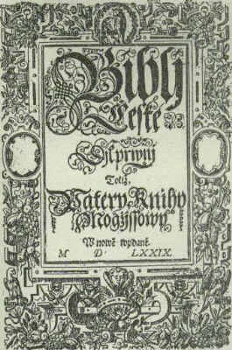

Don …. Don…………………………………………………………..
…………………. ………………………………………………………………….
Obr. 2

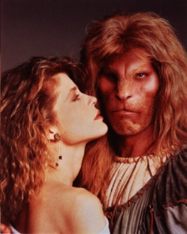

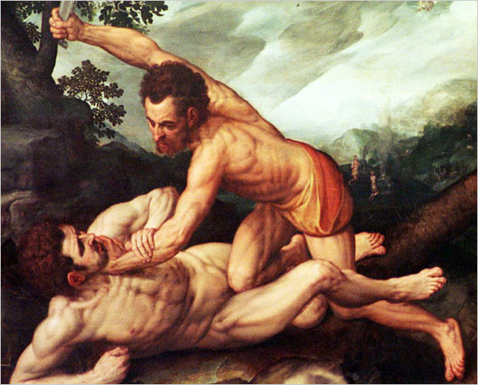
Obr. 1

Kain a …………………………………………..

………………………………………………………………… Kráska a …...................................
Obr. 4

Obr. 3
Obr. 1 -blj české Djl sesty MDXCIII 2.Kor 12,9b-11.jpg,obr. 2 commons.wikimedia.org, Don_quijote.png‎, 18 kB
image/png,obr. 3,4 commons.wikimedia.org, dkt Kor, jpg
František Hrubín – Kráska a Zvíře (dramatizace)
VY_32_INOVACE_5.2.01

(*1910 +1971)

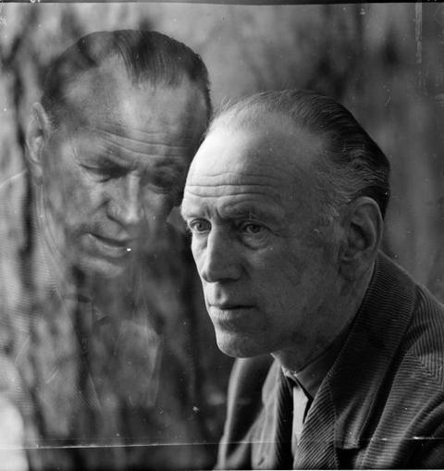

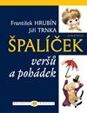

Obr. 3
Obr. 2
Obr. 1

Dílo: básnické sbírky, pohádkové drama Kráska a zvíře, divadelní hra
Srpnová neděle, pro děti – Špalíček pohádek, Pohádky tisíce a jedné
noci, Říkejte si se mnou, Dvakrát sedm
pohádek

Divadelní hra - komedie -
- tragédie -
- drama -

prolog (………….) epilog (…………), jednání, výstupy, scény, divadelní scénář, role, předscéna (forbína) – využívali Voskovec a Werich.

generální zkouška, premiéra (……………..), derniéra (……………)

kamenné divadlo, kočovné divadlo, Malá scéna

(režisér, herci, maskéři, kostyméři, dramatik, nápověda, kulisák, vlásenkáři….)

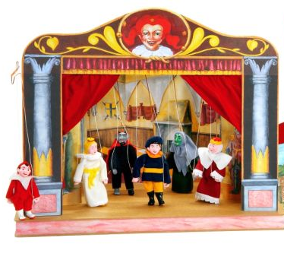
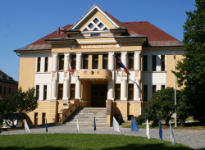
loutkové, marionety stínové divadlo divadlo v Úpici
Obr. 6
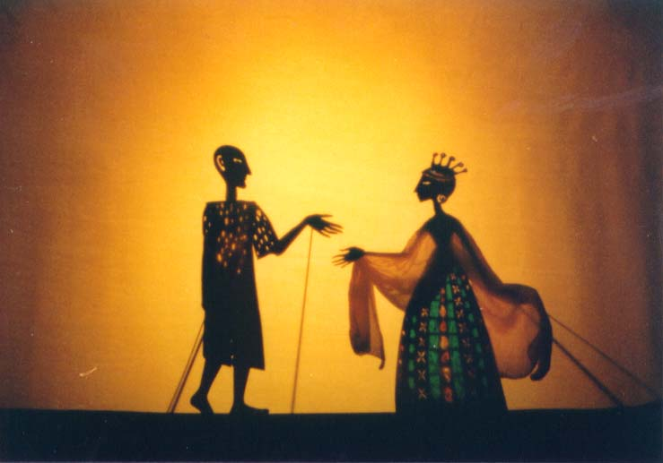

Obr.5
Obr.4
Obr. 1,2,3 Commons.wikimedia.org, ld.johanesville.net/hrubin/foto?bio=2&fig=1
obr. 4,5 creativecommons.org/licenses/by-sa/3.0 CC-BY-SA-3.0-2.5-2.0-1.0
Obr 6 creativecommons.org/licenses/by-sa/3.0 CC-BY-SA-3.0

